Классный час:

***«Секреты здорового питания».***

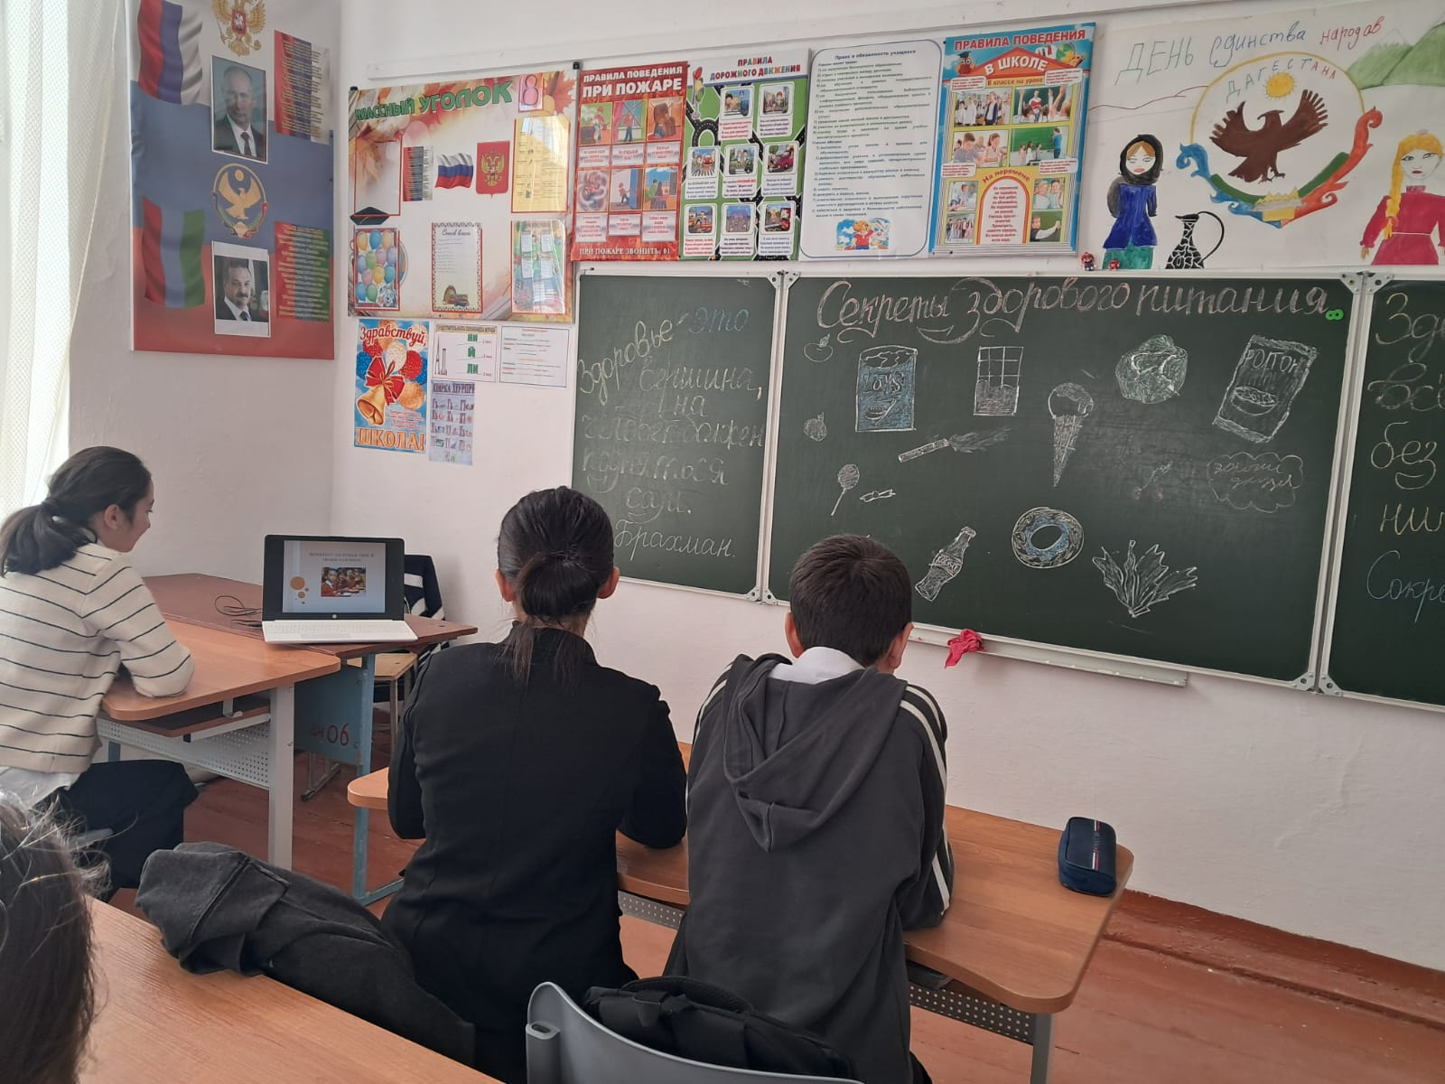

***Провела: кл. рук. 8 кл.,***

***Рабаданова П.М.***

**Цель:** формирование здорового образа жизни, посредством изучения принципов правильного питания.

**Задачи:**

- сформировать правильное отношение к своему здоровью через понятие здоровое питание,

-научить выбирать полезные и безопасные продукты питания, составлять меню школьника,

-сформировать у детей основу рационального питания.

**Ход занятия:**

- Каждому из нас дана только одна удивительная возможность прожить свою жизнь на планете Земля. А как прожить свою жизнь, каждый человек решает по-своему;

"Здоровый образ жизни" - это словосочетание в последнее время слышится очень часто,

- А как вы думаете, ребята, что значит вести здоровый образ жизни?

- Ребята, "Здоровый образ жизни" включает в себя несколько компонентов. И один из них - очень важный - здоровое питание. Но вся ли пища, которую мы едим одинакова полезна? Какую еду нужно выбирать, чтобы сохранить свое здоровье на долгие годы? Об этом мы поговорим сегодня.

- Тема нашего классного часа - "Секреты здорового питания".

пословица **« Мы есть то, что едим».**

- Как вы понимаете эти слова?

- Наше здоровье полностью зависит от того, что мы едим.

Какое оно - здоровое питание?

**II. Основная часть.**

Здоровое питание:

1**. разнообразное**

- Как вы это понимаете?

- В разных продуктах содержатся разные питательные вещества и витамины. Нельзя всё время есть одно и тоже, необходимо употреблять разные продукты.

2. **полноценное**

- Как вы это понимаете?

-Питание полноценное или сбалансированное - это достаточное количество в нём белков, жиров, углеводов, витаминов, минеральных веществ.

Белки - важнейший компонент пищи. От них зависят основные жизненные процессы в организме: обмен веществ, способность к росту, размножению, мышлению

Не все белки являются равноценными. Благоприятными являются сочетания растительных и молочных продуктов, например сочетание куска хлеба и стакана молока, мучных изделий с творогом, мучных блюд с мясом. Полезна рыба, очень полезны молочные продукты, сливочное масло, орехи.

Эти продукты помогают строить организм, укрепляют кости, Именно эти продукты поставляют клеткам строительный материал для роста.

Другие продукты дают организму энергию, чтобы двигаться, хорошо думать, не уставать. В этих продуктах содержатся углеводы. Это: гречка, мёд, овсянка, изюм, масло, хлеб. Главным энергетическим углеводом является глюкоза, поэтому она должна являться необходимым компонентом пищи. Нервные клетки и клетки головного мозга работают только на глюкозе. Нужно есть много овощей, фруктов.

Есть ещё и другой энергетический ресурс - жиры. Сердце, например, использует в качестве топлива почти исключительно жиры. Пищевые жиры являются подлинными концентратами энергии. Полное исключение жиров из питания приводит к серьёзным нарушениям здоровья, их недостаток приводит к задержке развития растущего организма, воспалению кожных покровов, но избыток жиров приводит к повышению уровня холестерина в крови. В этом случае ухудшается состояние сосудов.

Необходимый компонент здорового питания - витамины и минеральные вещества.

- В каких продуктах содержатся витамины и минеральные вещества?

Витамины и минеральные вещества - помогают организму расти и быть здоровыми. Фрукты и овощи - это настоящие хранилища необходимых человеку витаминов. Если в вашем организме много витаминов, он легко победит любую болезнь, а у вас будет хорошее настроение и отличное здоровье.

3**. полезное**

- Как вы это понимаете?

- Полезное питание - прежде всего натуральное. Поэтому, безусловно, предпочтение нужно отдавать пище, без консервантов ( хлеб грубого помола, крупы, мясо, рыба).

Пища должна содержать витамины! Свежие овощи и фрукты, мед, курага, орехи, изюм, гречка, овсянка, пшено - вот продукты повышающие жизнедеятельность организма. Необходимо включать их в свой рацион! Это самые полезные продукты!!!

А хлеб из муки тонкого помола, макароны, сосиски, колбасы, жареный картофель - эти продукты лишены большей части биологически активных веществ. Такой рацион понижает жизнедеятельность организма.

Так же хочу напомнить, что продукты, которые содержат различные консерванты, подсластители и красители не полезны и даже опасны для здоровья (лимонад, чипсы, сухарики)

В состав газированных напитков входят различные консерванты, ароматизаторы и красители, которые неблагоприятно влияют на желудочно-кишечный тракт школьников. Сахар, в большом количестве присутствующий в газированной воде, провоцирует кариес. Обычная сладкая газированная вода не содержит ни витаминов, ни минеральных веществ, так нужных

растущему организму.

- А как же жвачки, которые любят многие дети?

- Ребята, в состав жвачек входят подсластители, красители, ароматизаторы.

Давно уже доказано, что чем дольше контакт сахара с зубами, тем выше риск развития кариеса. И здесь у жвачки, а также у жевательных конфет просто нет конкурентов. В работе детских врачей были случаи, когда у детей, которые жаловались на боли в животе, находили в кишечнике резиновые "камни" из слипшихся разноцветных комочков, образовавшихся от жвачки

- Не вредны ли для здоровья чипсы и сухарики?

-А вы знаете, ребята, что в картофеле фри и чипсах ученые обнаружили целый ряд вредных веществ, в том числе вещества, которые используются при производстве различных пластмасс и красок. Доказано, что эти вещества оказывают токсичное действие на нервную систему животных и человека.

У детей, которые питаются в основном чипсами, конфетами, газированными напитками, может развиться витаминная недостаточность. Ученые полагают, что нехватка витаминов в пищевом рационе школьников может стать причиной нарушений дисциплины и низкой успеваемости.

**4. регулярное**

Питание должно быть регулярным.

-Дети вашего возраста должны питаться 4 раза в день в одно и тоже время.

А еще питание должно быть умеренным

- Как вы понимаете, что значит умеренность?

Древнегреческому философу Сократу принадлежит такие слова: « Мы едим для того, чтобы жить, а не живём для того, чтобы есть».

- Переедать очень вредно, желудок и кишечник не успевают все переварить.

Умеренность - мать здоровья. Не перегружайте желудок, не переедайте. Ощущение сытости приходит к человеку через 15-20 минут после окончания еды. Поэтому из-за стола нужно выходить, чувствуя легкий голод.

ЗАВТРАК - 600Г,

ОБЕД - 900Г,

ПОЛДНИК-300Г,

УЖИН - 500Г.

Питание должно быть адекватным.

- Как вы понимаете, что значит адекватное?

Адекватность - значит соответствие традициям, характерным для конкретного народа. Русский человек испокон веков ел каши, щи, супы, картошку с мясом - именно такая пища соответствует генетике.

Примерный суточный набор продуктов для школьников.

Молоко - 200

Творог - 200

Масло сливочное- 35

Мясо – 120

Рыба- 80

Яйцо- 1

Хлеб ржаной -120

Крупы- 50

Макароны- 20

Сахар - 45

Фрукты - 200

Овощи - 400

**III. Заключение**

- Ребята, теперь вам известны многие секреты здорового питания. А каковы они?

- Какое питание можно назвать здоровым?

- Какую пищу нельзя употреблять?

- Сегодня мы поговорили только об одной части здорового образа жизни - правильном питании. И я хочу вам сказать, что быть здоровыми может каждый из вас. Нужно только очень захотеть. В мире много богатств, но здоровье самое главное богатство человека. И это богатство надо сохранять и укреплять с самого начала жизненного пути.

- Правильное питание снижает усталость, улучшает самочувствие, уменьшает раздражительность и возбужденность. Ведь когда человек здоров, он весел и бодр, его глаза светятся, а лицо излучает улыбка. У здоровых людей ясный ум и крепкая нервная система,

Желаю вам цвести, расти

Копить, крепить здоровье,

Оно для дальнего пути -Главнейшее условие!

